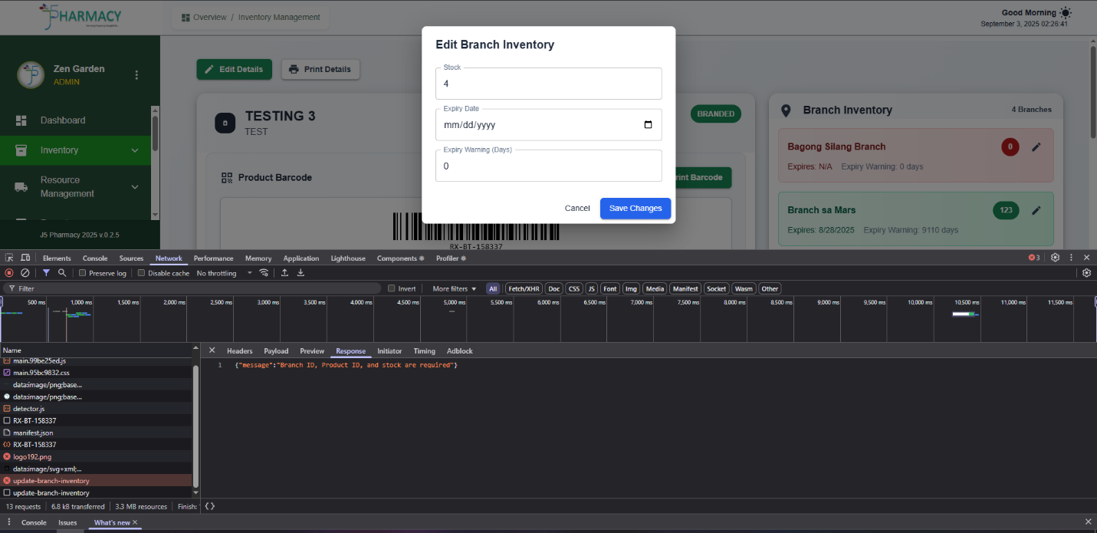
J5 PMS

- KAPAG NAG UUPDATE NG STOCK SA BRANCH
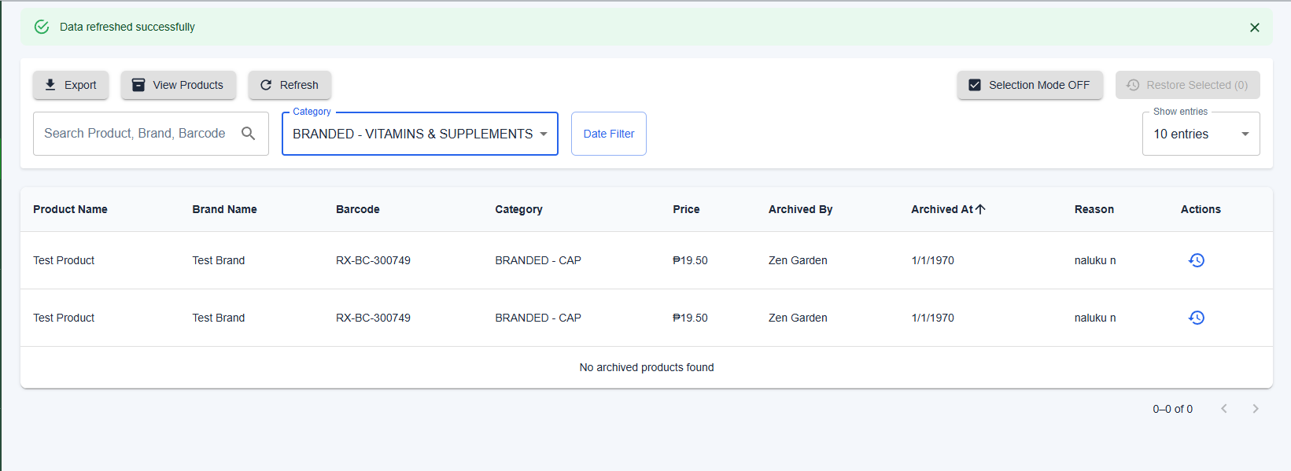
2. KAPAG NAG SESELECT NG CATEGORY, AFTER NG BRANDED TABLET, MERON PA RING NO ARCHIVED PRODUCTS FOUND, SAME RIN SA SEARCH

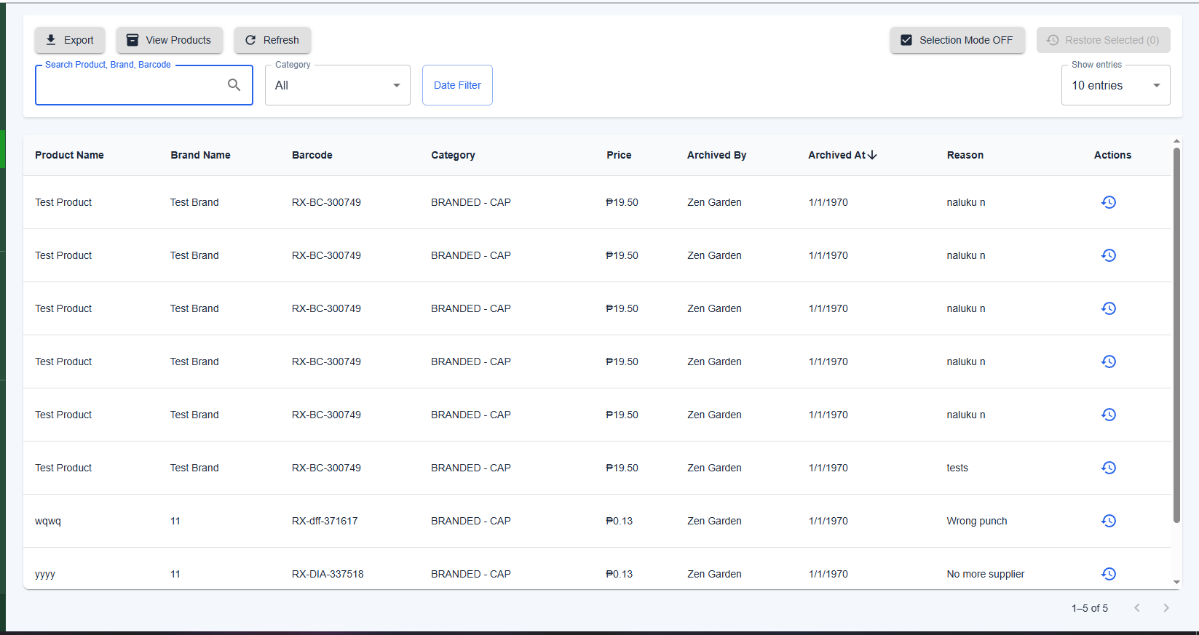
- KAPAG INIISPAM YUNG SEARCH, MAKIKITA SA TABLE NA NAUULIT YUNG TEST PRODUCT

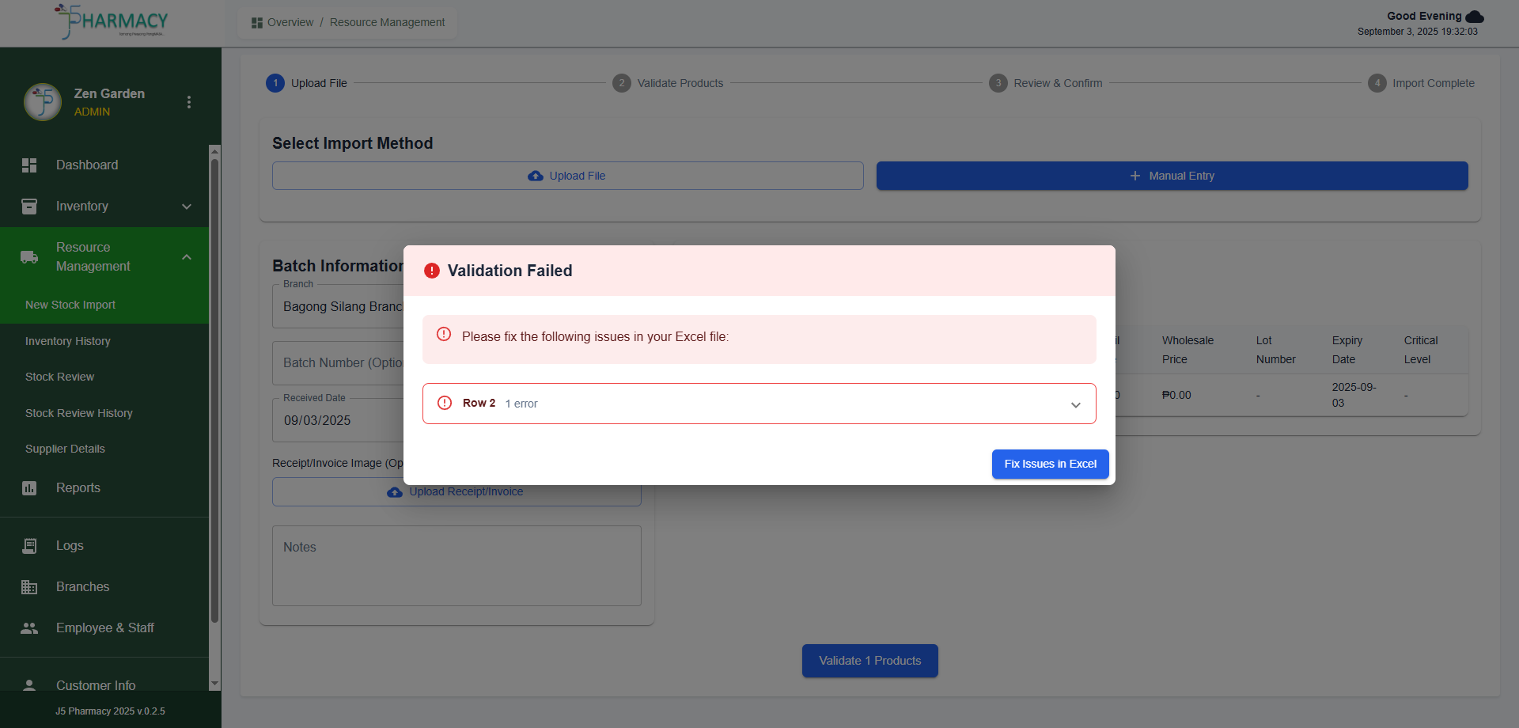

- Fix issues in excel pa rin yung nakalagay kahit sa manual entry yung need sa validation (not crucial error)

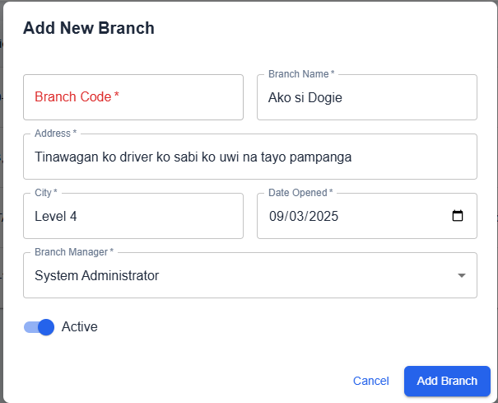
- D maka add ng branch dahil d maka input ng branch code
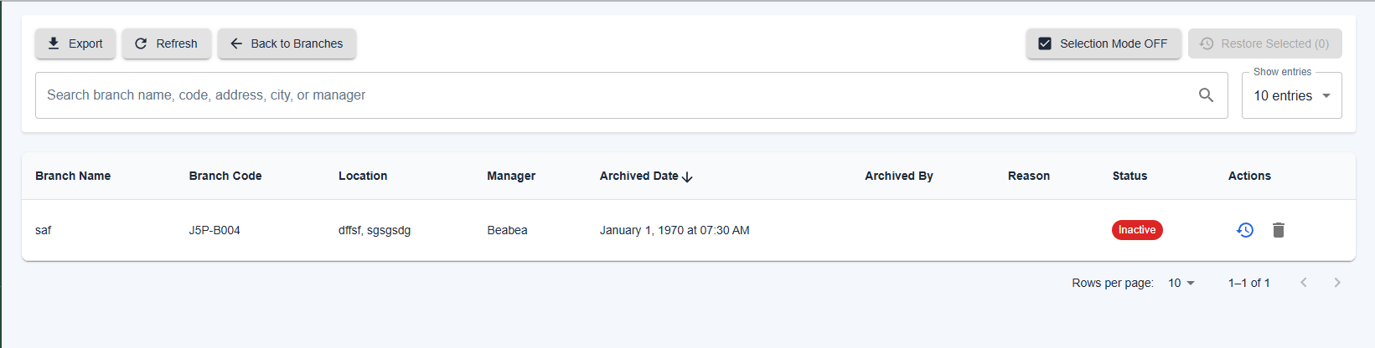
- Nagkakaroon ng delete successfully, pero naffetch pa rin itong branch na to sa mga archived branches, tas kapag nirestore, archived branch is not found.

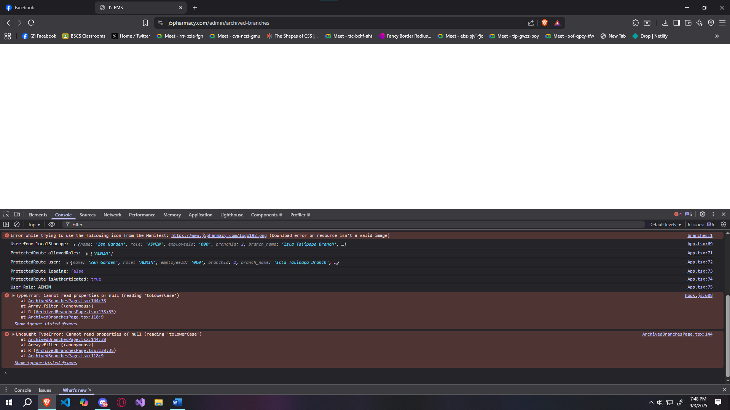

- Kapag natrigger yung search sa archived branches

